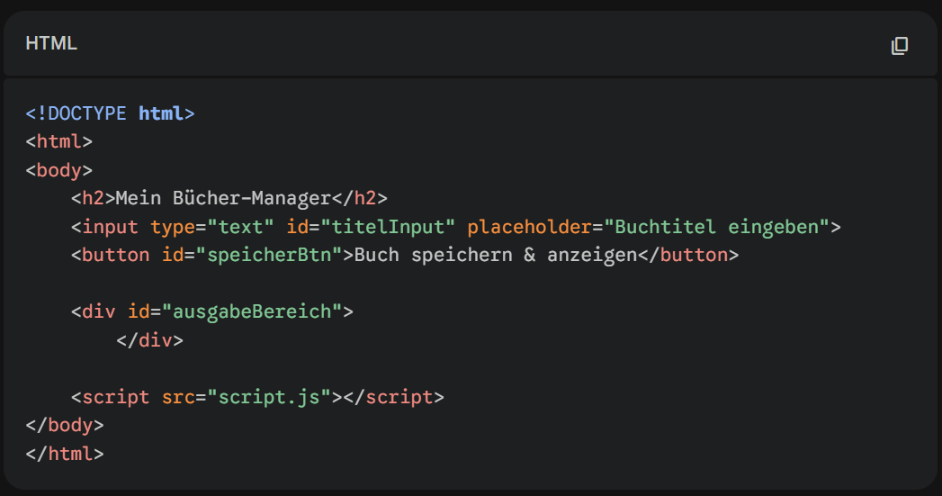
Ein Beispiel mit allem gelernten:
Cheat Sheet M293 – WIC 2026
Prüfung 3
Name: Benjamin K
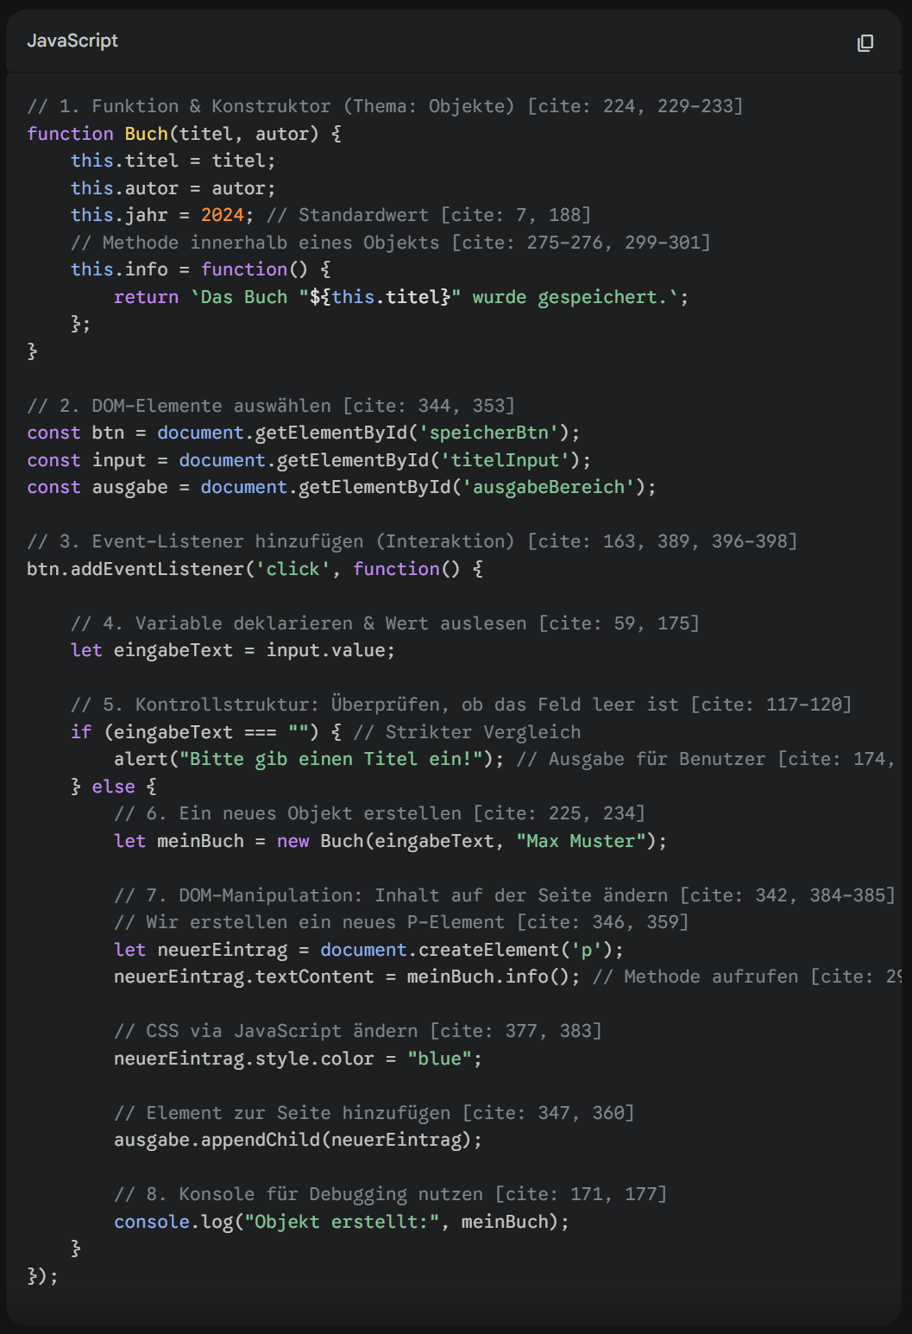

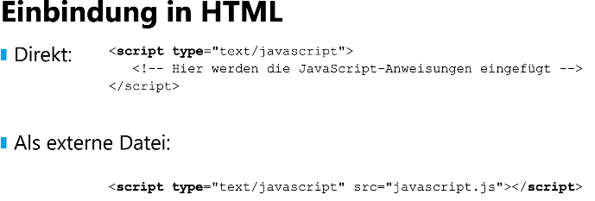
Datentypen
- String (Text): "Hallo" oder 'Welt'. Zusammenfügen mit +.
- Number (Zahlen): 10 (Ganzzahl) oder 1.25 (Gleitkomma).
- Boolean: true (wahr) oder false (falsch).
- Undefined: Variable wurde erstellt, hat aber noch keinen Wert.

Speichere Daten in "Containern". Benutze immer let oder const.
- let: Wert kann sich später ändern.
- const: Wert bleibt immer gleich (Konstante). Muss sofort zugewiesen werden!
- Regeln: Namen müssen mit Buchstaben, $ oder _ beginnen. Keine reservierten Wörter!
- Wichtig: Jede Anweisung mit einem Semikolon ; beenden.

Kontrollstrukturen (Entscheidungen)
If-Else (Wenn-Dann):
JavaScript
if (alter >= 18) {
console.log("Volljährig");
} else {
console.log("Zu jung");
}

Schleifen (Wiederholungen):
- for: Wenn du weißt, wie oft (Start; Bedingung; Schritt).
- while: Läuft, solange die Bedingung wahr ist.

Funktionen
Ein Code-Block, den man immer wieder aufrufen kann.
JavaScript
function sagHallo(name) {
return "Hallo " + name;
}
let gruss = sagHallo("Max"); // Aufruf

Operatoren & Vergleiche
- Rechnen: +, -, *, /, % (Restwert).
- Vergleich (Wichtig!):
  - == : Vergleicht nur den Wert ('5' == 5 ist true).
  - === : Strikter Vergleich. Wert UND Typ müssen gleich sein ('5' === 5 ist false).
- Logik: && (UND), || (ODER), ! (NICHT).

Das DOM (Die Webseite steuern)
Das DOM ist der "Stammbaum" deiner Webseite.
- Elemente finden:
  - document.getElementById('id')
  - document.querySelector('.klasse') (findet das erste).
- Inhalt ändern:
  - .textContent = "Neu"; (nur Text)
  - .innerHTML = "<b>Fett</b>"; (mit HTML-Tags)
- Styling & Klassen:
  - .style.color = "red";
  - .classList.add("meineKlasse");

Objekte (Daten-Strukturen)
Objekte bündeln Eigenschaften und Funktionen (Methoden).
- Erstellen (JSON-Stil): let auto = { marke: "Golf", baujahr: 2020 };
- Zugriff: auto.marke (Punktnotation) oder auto["marke"].
- Methoden: Funktionen innerhalb eines Objekts nutzen this, um auf eigene Daten zuzugreifen.

Events (Interaktion)
Reagiere auf Benutzeraktionen.
- Wichtige Typen: click, submit (Formular), keydown (Taste), load.
let btn = document.getElementById('meinButton');
btn.addEventListener("click", function() {
alert("Geklickt!");
});

